CELOSTÁTNÍ SETKÁNÍ VKM – MEDOJEDI 2015

V roce 2015 se 35 vybraných kroužků VKM bude moci účastnit CELOSTÁTNÍHO SETKÁNÍ VČELAŘSKÝCH KROUŽKŮ MLÁDEŽE. Za jeden VKM se může přihlásit jen přesně specifikovaná skupina (!!!) ve složení:
1 vedoucí + 5 dětí ve věku od 9 let nebo 2 vedoucí + 4 dětí ve věku od 9 let
(menší ani větší skupiny nebudou na Setkání přihlášeny, velké VKM mohou po dohodě vyslat dvě skupiny)
ORIENTAČNÍ HARMONOGRAM SETKÁNÍ:
- den
15:00 – 16:00 h – sraz v Rakovníku a převoz pořadatelským autobusem do místa Setkání
- den
celodenní program pro děti i vedoucí VKM – zajišťuje organizátor
- den
celodenní program pro děti i vedoucí VKM – zajišťuje organizátor
- den
celodenní program pro děti i vedoucí VKM – zajišťuje organizátor
- den
09:00 – 10:00 h – odvoz do Rakovníka pořadatelským autobusem
(program bude vhodný i pro naprosté včelařské laiky – jedná se o přátelské setkání a né soutěžení)
TERMÍN SETKÁNÍ: 1. – 5. července 2015
UBYTOVÁNÍ: ve 4 lůžkových chatkách (palandy)
STRAVA: 5x denně od večeře prvního dne do oběda (balíček na cestu) pátého dne zajištěna pořadatelem
CENA ZA JEDNU OSOBU: -1.850,- Kč (V ceně je zahrnuta strava, pitný režim, ubytování, účastnické tričko, doprava z Rakovníka do místa Setkání, program, ceny do soutěží, 10 instruktorů, 5 lektorů, zdravotní dozor). V ceně není zahrnuta doprava z místa bydliště do Rakovníka a z Rakovníka do místa bydliště.) V případě, že organizátoři získají v průběhu roku na tuto akci nějaké finanční prostředky (dary, granty,..) bude konečná cena účastnického poplatku snížena (nižší úhradou třetí květnové splátky).
HARMONOGRAM ÚHRADY ZA CELOU ŠESTIČLENNOU SKUPINU – 6 x 1.850,- Kč = 11.100,- Kč.
Z důvodů limitovaného počtu zúčastněných VKM a k zabránění „neuváženého“ přihlášení VKM (které by v případě neúčasti zbytečně zablokovalo místa pro jiný VKM) bude přistoupeno k zálohovým platbám:
listopad 2014 – 6 x 500,- Kč = 3.000,- Kč (nevratná záloha) – pojistka zajišťující účast přihlášeného VKM
únor 2015 – 6 x 500,- Kč = 3.000,- Kč (v případě neúčasti z této částky vráceno 2.500,- Kč)
květen 2015 – 6 x 950,- Kč = 5.100,- Kč (v případě neúčasti z této částky vráceno 5.000,- Kč).

V případě zájmu o akci prosím vyplňte tento NEZÁVAZNÝ dotazník, který nám pomůže setkání specifikovat. Toto nezávazné přihlášení VKM bude sloužit k zjištění zájmu a k rozeslání ZÁVAZNÝCH PŘIHLÁŠEK. V případě zájmu většího množství VKM bude rozhodovat datum obdržení závazné přihlášky potvrzené listopadovou úhradou nevratné zálohové platby. Vybrané VKM budou informovány.
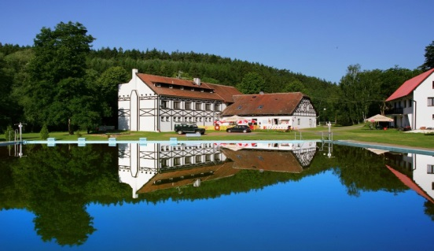
Dotazník zašlete na adresu VYŠEHRADŠTÍ VČELAŘÍCI, PROTEBE, Jedličkův ústav a školy, V Pevnosti č. 4, Praha 2 – Vyšehrad, PSČ 128, 41 nebo na mail vcelarici@seznam.cz. Více informací podá za organizátory Jiří Cafourek, mobil +420 604 739 121, mail cafourek@email.cz.

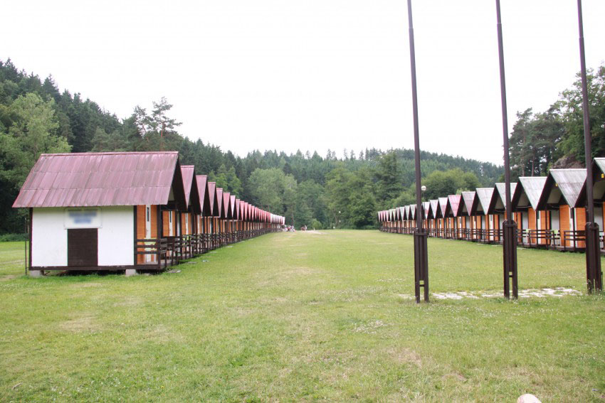
„Utajené“ místo SETKÁNÍ – kdesi v hlubokých křivoklátských lesích.
------------------------------------------------------------- -----------------------------------------------------------------------
NEZÁVAZNÝ DOTAZNÍK – uvažujeme o účasti

NÁZEV VKM …………………………………………………………………. ZŘIZOVATEL ………………………………………………………
POŠTOVNÍ ADRESA KROUŽKU…………………………………………………………………………………………………………………….
JMÉNO VEDOUCÍHO KROUŽKU …………………………………………………………………………. MOBIL …………………………
MAILOVÁ KONTAKTNÍ ADRESA ………………………………………………………………….. ROK VZNIKU VKM ………………

NEZÁVAZNÝ DOTAZNÍK zašlete organizátorům do 30. 6. 2014. Na uvedenou mailovou adresu Vám bude zaslána ZÁVAZNÁ PŘIHLÁŠKA a další informace. Na Vaši případnou účast se těší organizátoři.

